在线考试操作指南（学生）

手持端考试准备要求
考生准备1部智能手机及可为该手机充电的充电线和电源，确保手机电量充足并可充电，音频话筒正常，网络顺畅。同时卸载社交软件（微信、QQ等）和美颜相机并关闭其他APP消息通知。
使用智能手机或pad扫描下面的二维码，下载并安装讯飞智教学APP。

网络要求
网络信号强，网速流畅不卡顿。
（一）手机操作
1.考生于考试前15分钟打开手机讯飞智教学APP，输入登录账号和密码，点击“我已阅读并同意《隐私政策》”点击“登录”。
登录账号为学校简称btbu+学号，例如：btbu2234567890；初始化密码btbu+学号，学生登录后可自行修改密码，如修改密码需妥善保存。
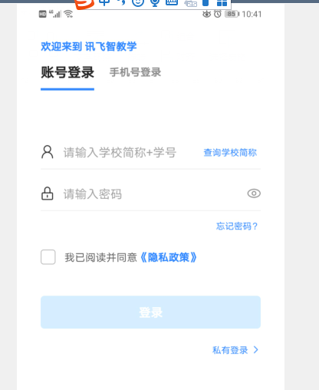

2.绑定手机号选择“跳过，暂不绑定”。
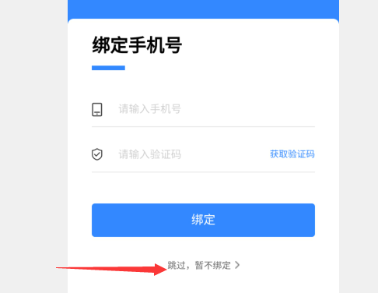

3.点击“全部应用”。
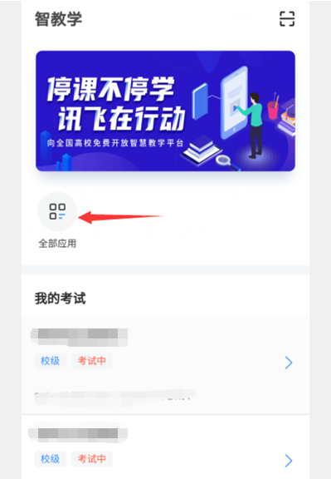
- 选择AI考试，进入对应考试即可。
